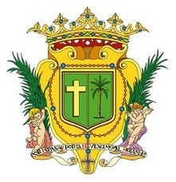
Ayuntamiento de Santa Brígida
ANUNCIO
Expediente nº
Órgano Colegiado
JUNTA/2025/3
La Junta de Gobierno Local
DATOS DE LA CONVOCATORIA
Tipo Convocatoria:
Ordinaria
Fecha y hora:
26
de febrero de 2025 a las
9:30
Lugar:
Despacho de Alcaldía
Participación a distancia:
No admite participación a distancia
ASUNTOS DE LA CONVOCATORIA
- PARTE RESOLUTIVA

  - Aprobación del acta de la sesión anterior
Cód. Validación: 5TJMWD6X9M45M24L5EWPGGXMT
Verificación: https://santabrigida.sedelectronica.es/
Documento firmado electrónicamente desde la plataforma esPublico Gestiona | Página 1 de 1
  - Expediente 1211/2025. Dación de cuenta de Resoluciones de Alcaldía de la nº 177 a la 242.
- ASUNTOS DE URGENCIA
En la Villa de Santa Brígida, a la fecha de la firma al margen.
DOCUMENTO FIRMADO ELECTRÓNICAMENTE

